**Name: Nông Hoàng Vũ**

**Code: PH33506**

**Class: IT18333**

**BÀI THỰC HÀNH 04**

**BÀI 1: TÍNH TRUNG BÌNH TỔNG CỦA CÁC SỐ TỰ NHIÊN CHIA HẾT CHO 2**Input: nhập từ bàn phím 2 giá trị min, max  
Output: Trung bình tổng của các số tự nhiên chia hết cho 2 từ min tới max

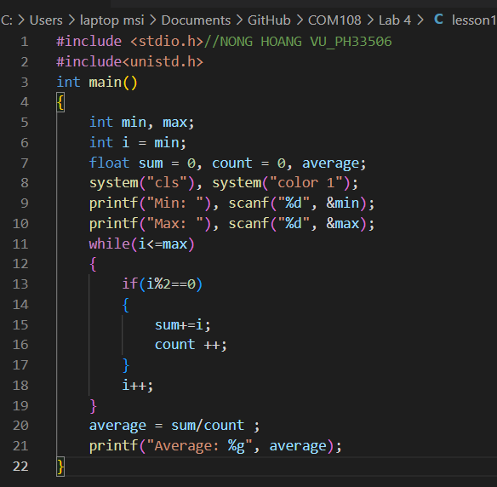

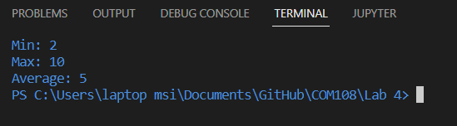

**BÀI 2: XÂY DỰNG CHƯƠNG TRÌNH XÁC ĐỊNH SỐ NGUYÊN TỐ**Input: Nhập vào từ bàn phím số x  
Output: Kết luận x có phải là số nguyên tố hay không  
Biết rằng: Số nguyên tố là số chỉ chia hết cho 1 và chính nó

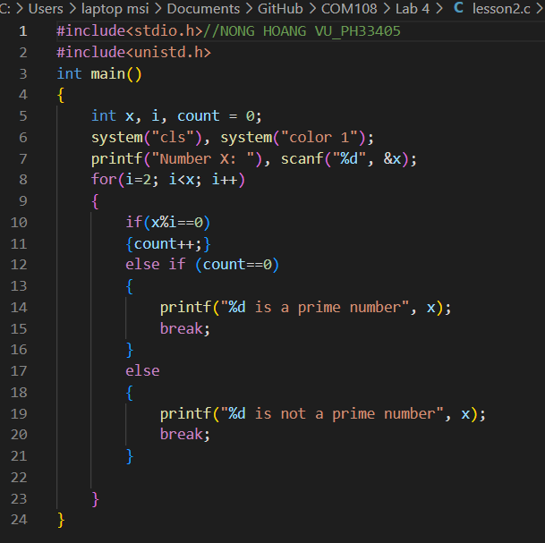

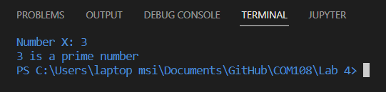

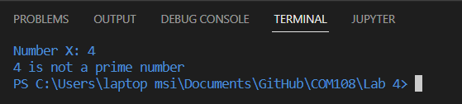

**BÀI 3: XÂY DỰNG CHƯƠNG TRÌNH SỐ CHÍNH PHƯƠNG**Input: Nhập vào từ bàn phím số x  
Output: Kết luận x có phải là số chính phƣơng hay không?  
Biết rằng: Số chính phương là một số mà giá trị của nó là bình phương của một số  
tự nhiên. (ví dụ: 9 = 3 x 3, 16 = 4 x 4, 25 = 5 x 5, 1,000,000 = 1,000 x 1,000)

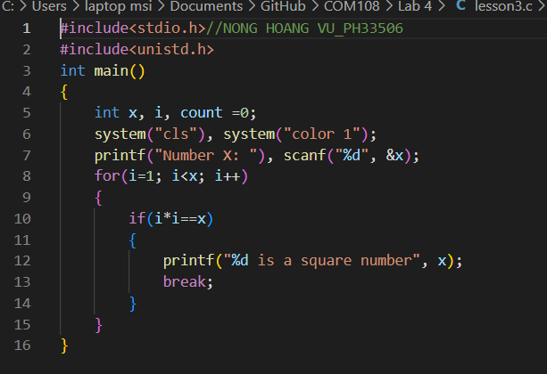

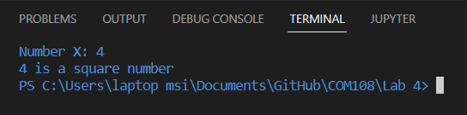

BÀI 4: XÂY DỰNG MENU CHƯƠNG TRÌNH CHO 3 BÀI TẬP TRÊN  
Yêu cầu:  
• Nếu người dùng nhập từ bàn phím số 1: 🡪 Chạy chương trình bài 1  
• Nếu người dùng nhập từ bàn phím số 2: 🡪 Chạy chương trình bài 2  
• Nếu người dùng nhập từ bàn phím số 3: 🡪 Chạy chương trình bài 3  
• Nếu người dùng nhập từ bàn phím số 4: 🡪 Thoát khỏi chương trình  
• Nếu người dùng nhập từ bàn phím số khác: Hiển thị menu như cũ

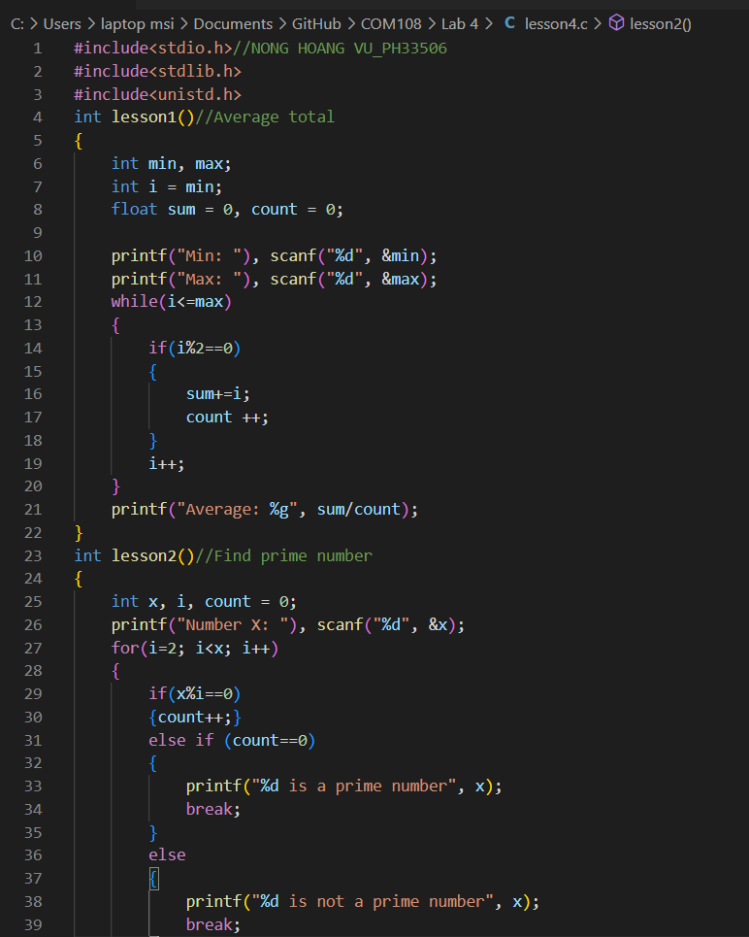 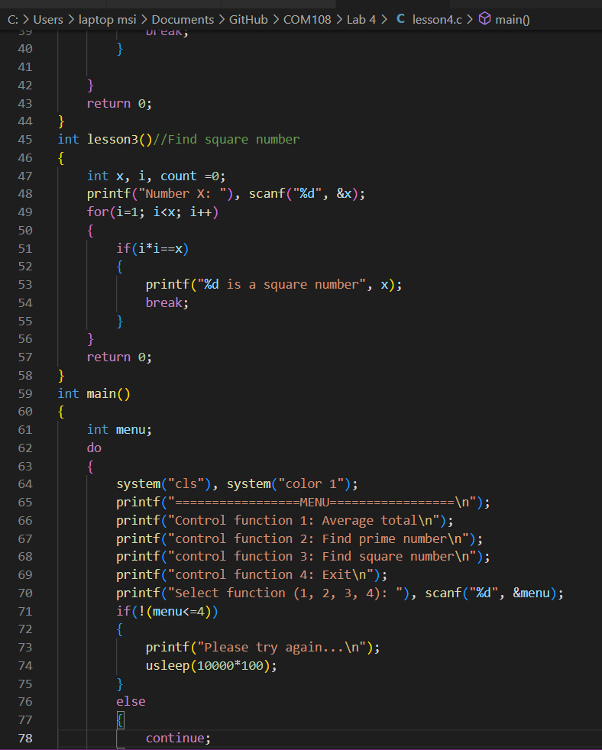

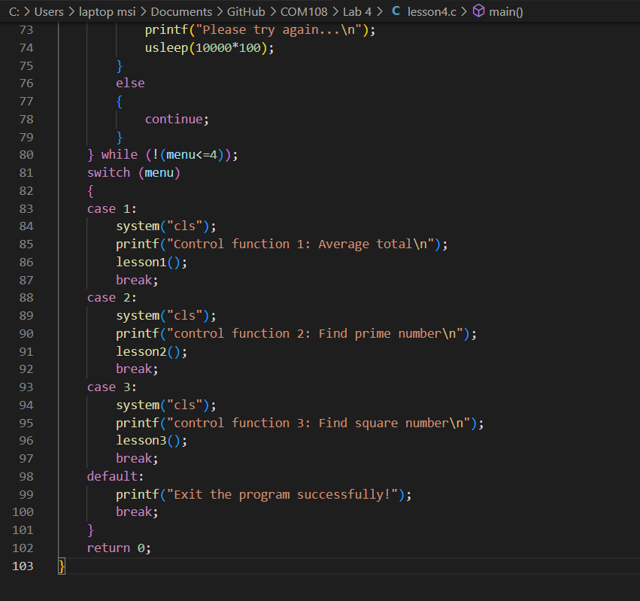

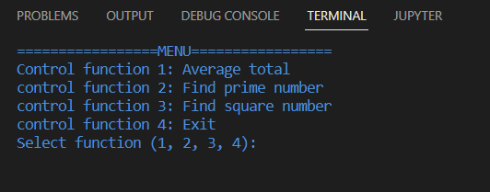

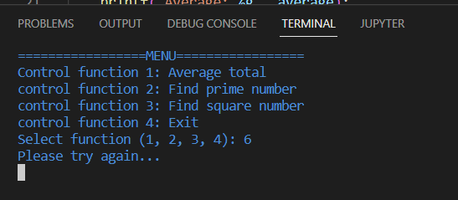

**Control function 1:**

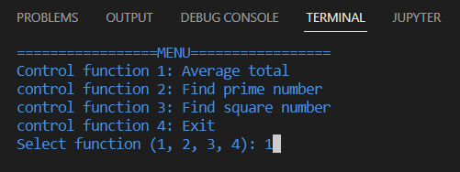

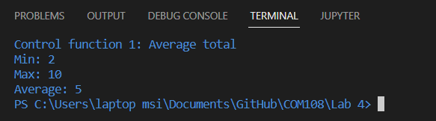

**Control function 2:**

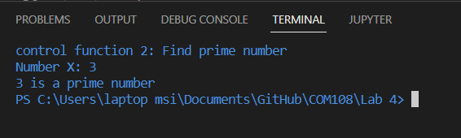

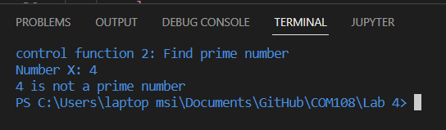

**Control function 3:**

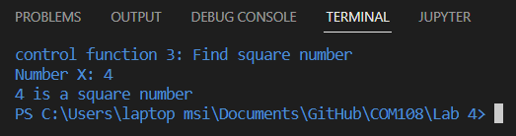

**Control function 4:**

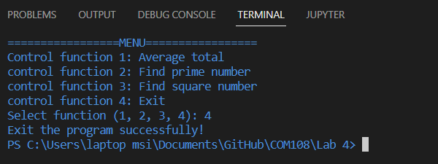

**End**